南京审计大学
硕士研究生考生由全日制转非全日制学习方式申请书

申请人姓名 |  | 性 别 |  | 考生类别 | 应届（ ） 非应届（ ）
报考专业 |  |  |  | 联系电话
本科学校 |  |  |  | 本科专业
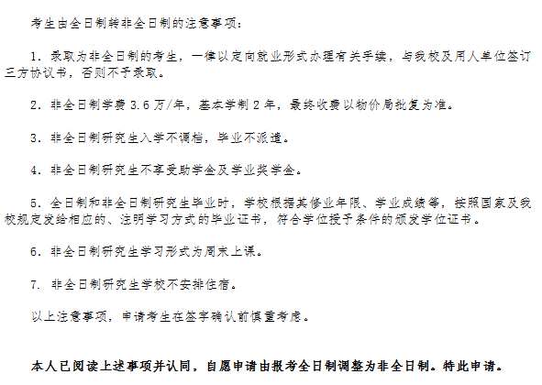

考生签名：

年 月 日

